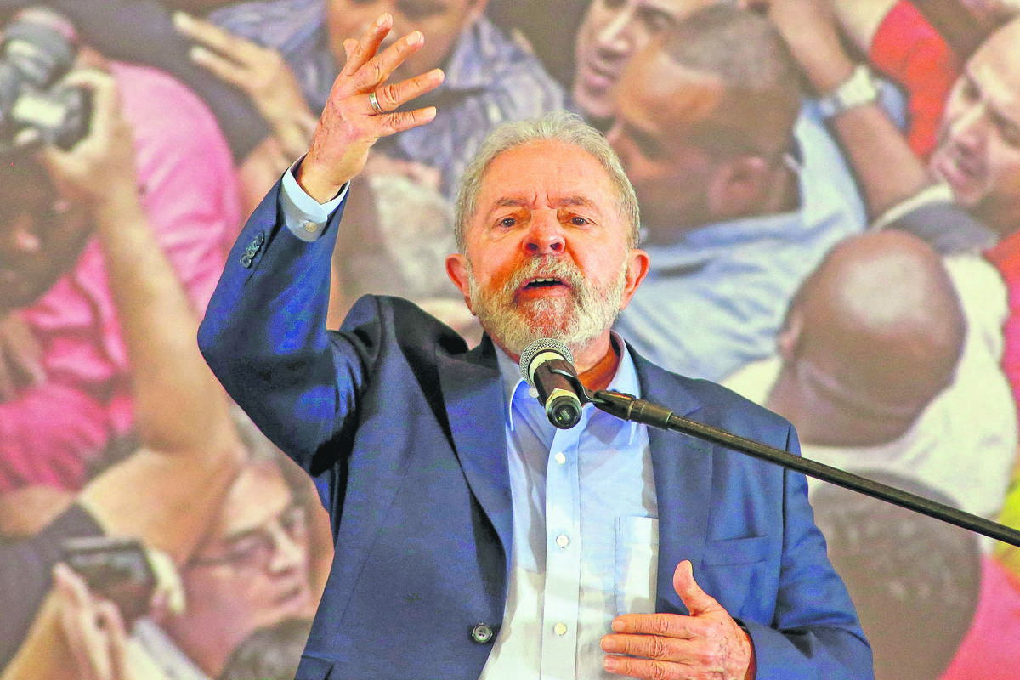
El expresidente brasileño Luiz Inácio Lula da Silva durante una rueda de prensa pública, en São Bernardo do Campo, Brasil.
Foto: Fernando Bizerra Jr., EFE

“El sufrimiento que está pasando la gente pobre es infinitamente mayor que el crimen que cometieron contra mí”, dijo Lula
10 de marzo de 2021 ·

En su primer discurso desde que le fueron restituidos sus derechos políticos, el exmandatario atacó a Bolsonaro: “Un presidente no es elegido para armar a la población; no necesitamos más armas”

En una conferencia de prensa que duró una hora y media realizada en la sede del Sindicato de Trabajadores Metalúrgicos, en la ciudad de São Bernardo do Campo, en el estado de San Pablo, el expresidente brasileño Luiz Inácio Lula da Silva tomó contacto con medios locales e internacionales en su primera intervención pública luego de que el lunes le fueran devueltos sus derechos políticos plenos tras una decisión adoptada por el ministro Edson Fachin, integrante del Supremo Tribunal Federal.
El exmandatario de 75 años de edad afirmó no tener resentimientos, a pesar de haber sido víctima de la “mayor mentira legal” en los 500 años del país. Emocionado, Lula agradeció el apoyo de los movimientos sociales, los sindicatos, los líderes políticos nacionales e internacionales y la gente que creyó en su inocencia. Además, el líder del Partido de los Trabajadores se solidarizó con las familias de las más de 260.000 víctimas de la pandemia y saludó a los “guerreros y guerreros del Sistema Único de Salud”, el SUS.
“Si hay un brasileño que tiene razón de tener muchos y profundos dolores, ese soy yo. Pero no los tengo. Porque el sufrimiento que está pasando el pueblo brasileño, el sufrimiento que está pasando la gente pobre, es infinitamente mayor que el crimen que cometieron contra mí”, afirmó quien fuera mandatario del país entre 2003 y 2010.
Además del “dolor del hambre”, que azota a una parte importante de la población, por la suba en los precios de los alimentos, Lula también destacó el aumento del desempleo. Agregó que su dolor no es comparable con el de las familias que perdieron a sus seres queridos sin poder despedirse.
En su intervención Lula defendió al SUS y criticó con dureza al gobierno de Jair Bolsonaro, quien está teniendo “una verdadera mala gestión”, por retirar recursos de la salud. También dijo que la vacuna no depende del dinero, sino “del amor a la vida”.
“Por eso quiero rendir homenaje a las víctimas y familiares de las víctimas del coronavirus. Y al personal sanitario, de la red pública y la privada. Sobre todo, a los héroes y heroínas del SUS, que durante tanto tiempo fueron desacreditados políticamente. Pero cuando llegó el coronavirus, si no fuera por el SUS, hubiéramos perdido a mucha más gente”, afirmó Lula, quien luego apuntó directamente contra el actual mandatario.
“No sigan ninguna recomendación estúpida del presidente o del ministro de Salud”, expresó Lula, quien instó a la población a vacunarse contra el coronavirus. “Las muertes están siendo naturalizadas. Lo escuchamos todo el tiempo cuando vemos la televisión, pero muchas muertes podrían haber sido evitadas si tuviésemos un gobierno que hiciera lo elemental”, agregó.
Según su visión, “gobernar es el arte de saber tomar decisiones”, y “Bolsonaro tendría que haber creado un comité de crisis, que involucrara al Ministerio de Salud, a los secretarios de Salud de los estados y a la comunidad científica”, para orientar debidamente a la sociedad sobre cómo actuar ante la pandemia.
Lula también fue duro con Bolsonaro por su decreto de facilitar la venta de armas en el país. “Un presidente no es elegido para decir pavadas y noticias falsas. No es elegido para armar a la población. No necesitamos más armas”, dijo Lula, quien agregó: “Los que precisan armas son las Fuerzas Armadas y la Policía. Pero no los estancieros ni los milicianos para matar a muchachas y muchachos negros”.
En el momento de los agradecimientos, Lula se refirió a la gente que participó en la vigilia Lula Libre, que lo acompañó durante los 580 días que permaneció preso en una unidad policial de la ciudad de Curitiba, y tuvo una mención especial para el presidente argentino Alberto Fernández, quien fue “el primero que me llamó”, luego de la decisión adoptada por el ministro Fachin que anuló todas las condenas en su contra y le restituyó los derechos políticos.
Lula también agradeció al papa Francisco por su solidaridad y lo ponderó como “la personalidad religiosa más importante que tenemos en este momento”.
https://ladiaria.com.uy/politica/articulo/2021/3/el-sufrimiento-que-esta-pasando-la-gente-pobre-es-infinitamente-mayor-que-el-crimen-que-cometieron-contra-mi-dijo-lula/?utm_source=newsletter&utm_medium=email&utm_campaign=6am

